MATERIAL SUPLEMENTAR
Tabela 1. Amplitude, média ($\overline{x }$) e desvio padrão (σ) dos dados medidos em campo (passos, bicadas e bicadas bem sucedidas) e das taxas de forrageamento calculadas (taxa de sucesso, de esforço energético e de eficiência de captura) para os indivíduos adultos de E. thula e E. caerulea nos diferentes ambientes de forrageio: água e lodo.
Table 1. Amplitude, mean ($\overline{x }$) and standard deviation (σ) of field measured data (steps, pecks and successful pecks) and calculated foraging rates (success rate, energy effort and capture efficiency) for adult individuals of E. thula and E. caerulea in different foraging environments: water and mud.
 | E. thula |  |  |  |  |  | E. caerulea (adultos)
 | Água |  |  | Lodo |  |  | Água |  |  | Lodo
 | Amplitude | $\overline{x }$ ± σ |  | Amplitude | $\overline{x }$ ± σ |  | Amplitude | $\overline{x }$ ± σ |  | Amplitude | $\overline{x }$ ± σ
Passos | 91-153 | 119 ± 31.43 |  | 12-137 | 69,5 ± 64,36 |  | 0-170 | 79,24 ±46,53 |  | 6-129 | 72,59 ± 33,62
Bicadas | 2-14 | 8,0 ± 6,0 |  | 5-24 | 16± 8,04 |  | 0-11 | 4,1 ± 3,42 |  | 0-26 | 7,81 ± 6,55
Bicadas bem sucedidas | 1-4 | 2,67 ± 1,53 |  | 2-8 | 4,5 ± 2,65 |  | 0-4 | 0,86 ± 1,11 |  | 0-7 | 2,24 ± 1,80
Taxa de sucesso | 0,29-0,5 | 0,39 ± 0,11 |  | 0,12-0,6 | 0,34 ± 0,21 |  | 0-0,67 | 0,16 ± 0,19 |  | 0-1 | 0,35 ± 0,29
Taxa de esforço energético | 0,01-0,12 | 0,07 ± 0,06 |  | 0,14-1,33 | 0,5 ± 0,56 |  | 0-1 | 0,1 ± 0,21 |  | 0-0,33 | 0,1 ± 0,08
Taxa de eficiência de captura | 0,01-0,04 | 0,02 ± 0,02 |  | 0,04-0,18 | 0,11 ± 0,07 |  | 0-0,06 | 0,01 ± 0,02 |  | 0-0,19 | 0,04 ± 0,04

Tabela 2. Resultado do teste t de Weltch comparando as espécies E. thula e E. caeruleaquanto as diferentes variáveis medidas em campo (passos, bicadas e bicadas bem sucedidas) e taxas de forrageamento calculadas (taxa de sucesso, de esforço energético e de eficiência de captura). Os valores com * são valores estatisticamente significativos (p<0,005).
Table 2. Weltch t-test result comparing E. thula and E. caerulea species while different field-measured variables (steps, pecks and successful pecks) and calculated foraging rates (success rate, energy effort and capture efficiency) . Values with * are statistically significant values (p <0.005).

 | E. caerulea |  |  |  |  | E. thula |  |  | E. caerulea x E. thula
 | Adulto x Jovem |  | Água x Lodo |  |  | Água x Lodo |  |  | - |  | Água |  | Lodo
 | t | p | t | p |  | t | p |  | t | p | t | p | t | p
Passos | -1,012 | 0,322 | 0,574 | 0,5695 |  | 1,339 | 0,2436 |  | -0,131 | 0,8974 | -1,912 | 0,1406 | 0,094 | 0,9301
Bicadas | 1,101 | 0,278 | -2,836 | 0,0063* |  | -1,507 | 0,1922 |  | -1,198 | 0,2541 | -1,101 | 0,3768 | -1,967 | 0,1319
Bicadas bem sucedidas | 2,901 | 0,0057* | -3,625 | 0,0006* |  | -1,153 | 0,3027 |  | -1,315 | 0,213 | -1,978 | 0,169 | -1,664 | 0,186
Taxa de sucesso | 2,375 | 0,0221* | -3,009 | 0,0039* |  | 0,390 | 0,714 |  | -0,928 | 0,3696 | -3,092 | 0,0351* | 0,066 | 0,9502
Taxa de esforço energético | 1,509 | 0,1355 | -0,165 | 0,8701 |  | -1,484 | 0,2321 |  | -1,043 | 0,3203 | 0,355 | 0,7279 | -1,393 | 0,2576
Taxa de eficiência de captura | 3,125 | 0,0026* | -3,756 | 0,0004* |  | -2,4028 | 0,0852 |  | -1,4282 | 0,1808 | -1,498 | 0,2458 | -2,108 | 0,12

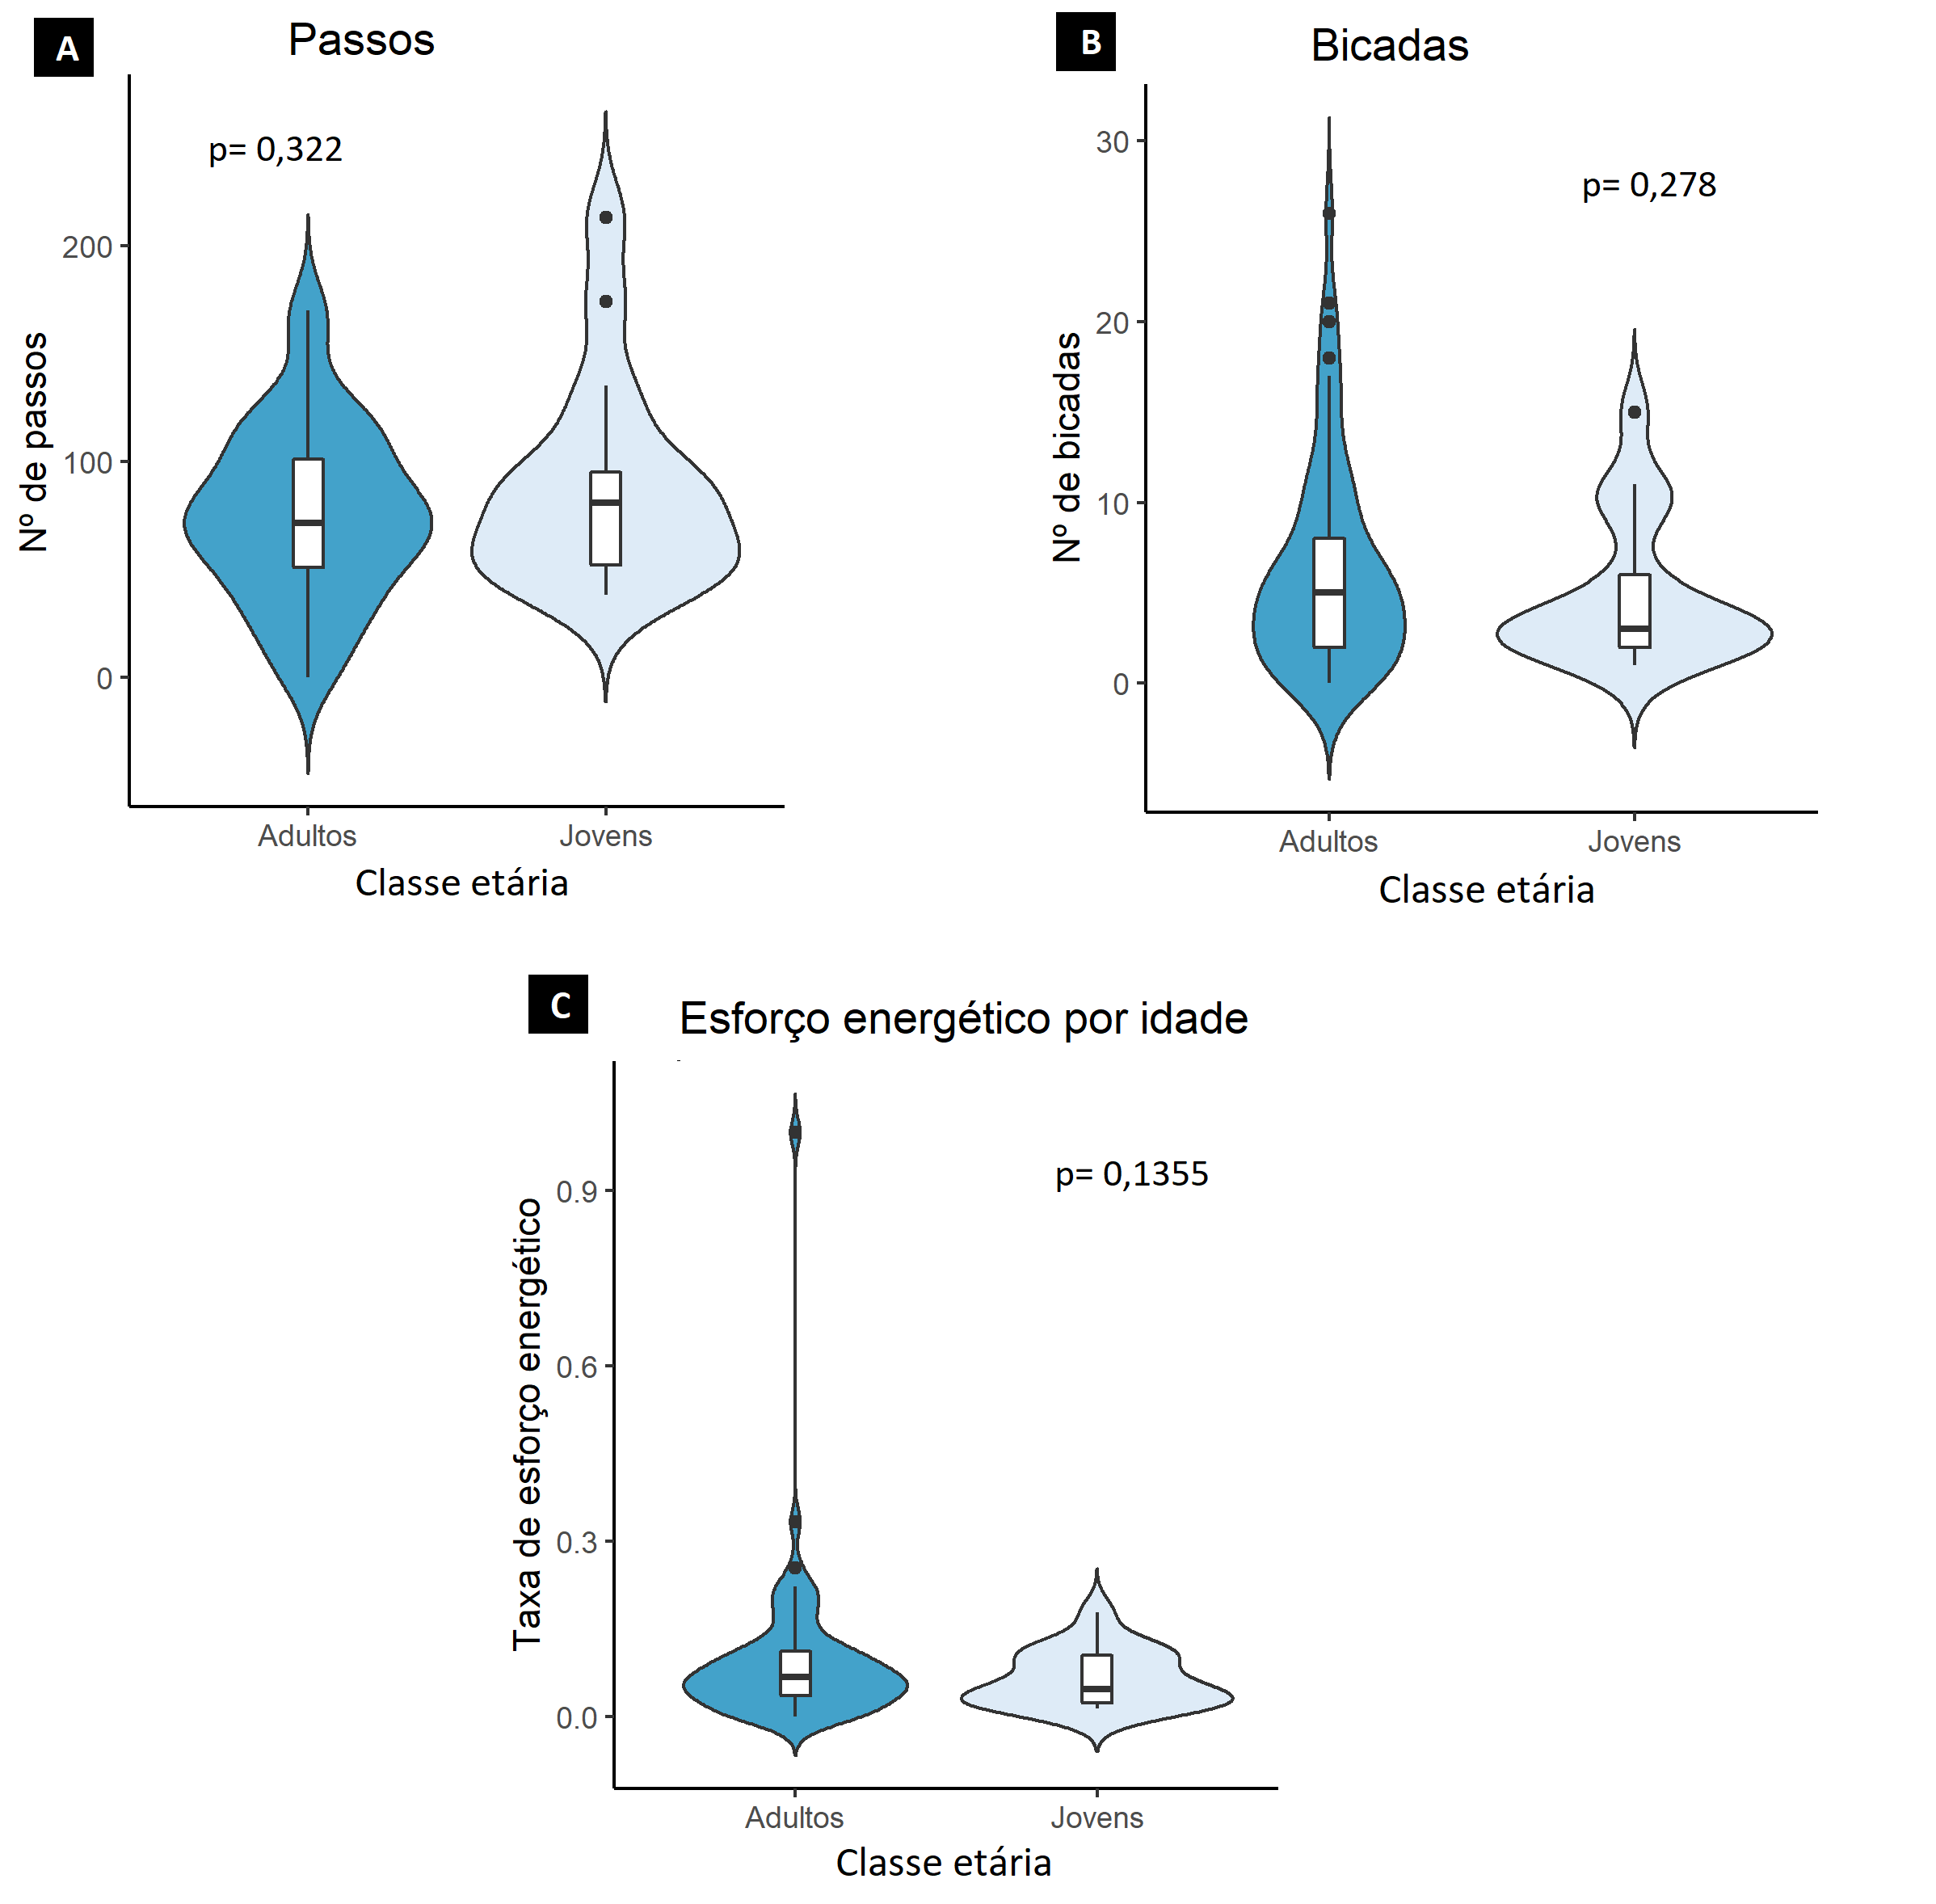
Figura 1. Comparação entre adultos e jovens de Egretta caerulea em relação ao (A) Número de passos; (B) Número de bicadas e (C) Taxa de Esforço Energético. Para as três taxas, não houve diferença significativa (p>0,05) conforme idade de E. caerulea. O perímetro (em azul) exibe a “densidade de probabilidade” dos dados, e no meio um boxplot tradicional onde o retângulo representa o intervalo interquartílico (Q3-Q1), a linha dentro do retângulo representa a mediana (ou segundo quartil), as hastes representam o intervalo entre o valor mínimo e máximo da amostra, excluindo os outliers, estes representados pelos pontos pretos do gráfico.
Figure 1. Comparison between adults and young of Egretta caerulea in relation to (A) Number of steps; (B) Number of pecks and (C) Energy Effort Rate. For the three rates, there was no significant difference (p> 0.05) according to the age of E. caerulea. The perimeter (in blue) displays the “probability density” of the data, and in the middle a traditional boxplot where the rectangle represents the interquartile range (Q3-Q1), the line inside the rectangle represents the median (or second quartile), the stems represent the interval between the minimum and maximum value of the sample, excluding outliers, which are represented by the black dots on the graph.

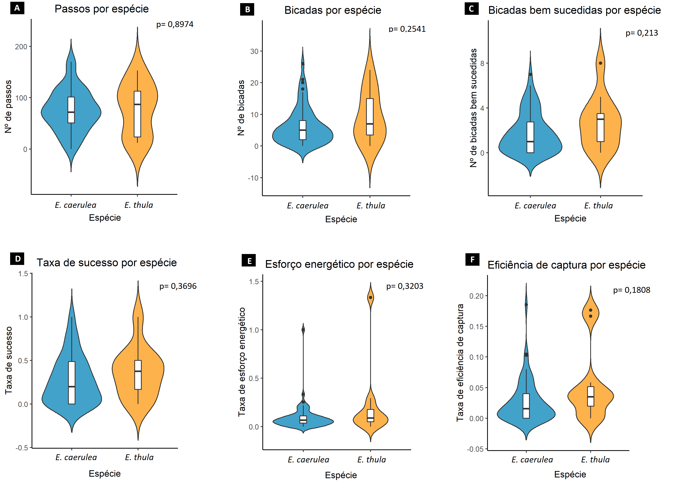
Figura 2. Comparação entre adultos de E. thula e E. caerulea em relação ao (A) Número de passos; (B) Número de bicadas; (C) Número de bicadas bem sucedidas; (D) Taxa de sucesso; (E) Taxa de esforço energético e (F) Taxa de eficiência de captura. Não houve diferenças significativas (p>0,05) nas taxas entre as duas espécies. O perímetro (em azul e em laranja) exibe a “densidade de probabilidade” dos dados, e no meio um boxplot tradicional onde o retângulo representa o intervalo interquartílico (Q3-Q1), a linha dentro do retângulo representa a mediana (ou segundo quartil), as hastes representam o intervalo entre o valor mínimo e máximo da amostra, excluindo os outliers, estes representados pelos pontos pretos do gráfico.
Figure 2. Adult comparison of E. thula and E. caerulea in relation to (A) Number of steps; (B) Number of pecks; (C) Number of successful pecks; (D) Success rate; (E) Energy Effort Rate and (F) Capture Efficiency Rate. There were no significant differences (p> 0.05) in the rates between the two species. The perimeter (in blue and orange) displays the “probability density” of the data, and in the middle a traditional boxplot where the rectangle represents the interquartile range (Q3-Q1), the line inside the rectangle represents the median (or second quartile). ), the stems represent the interval between the minimum and maximum value of the sample, excluding the outlier, which are represented by the black dots on the graph.

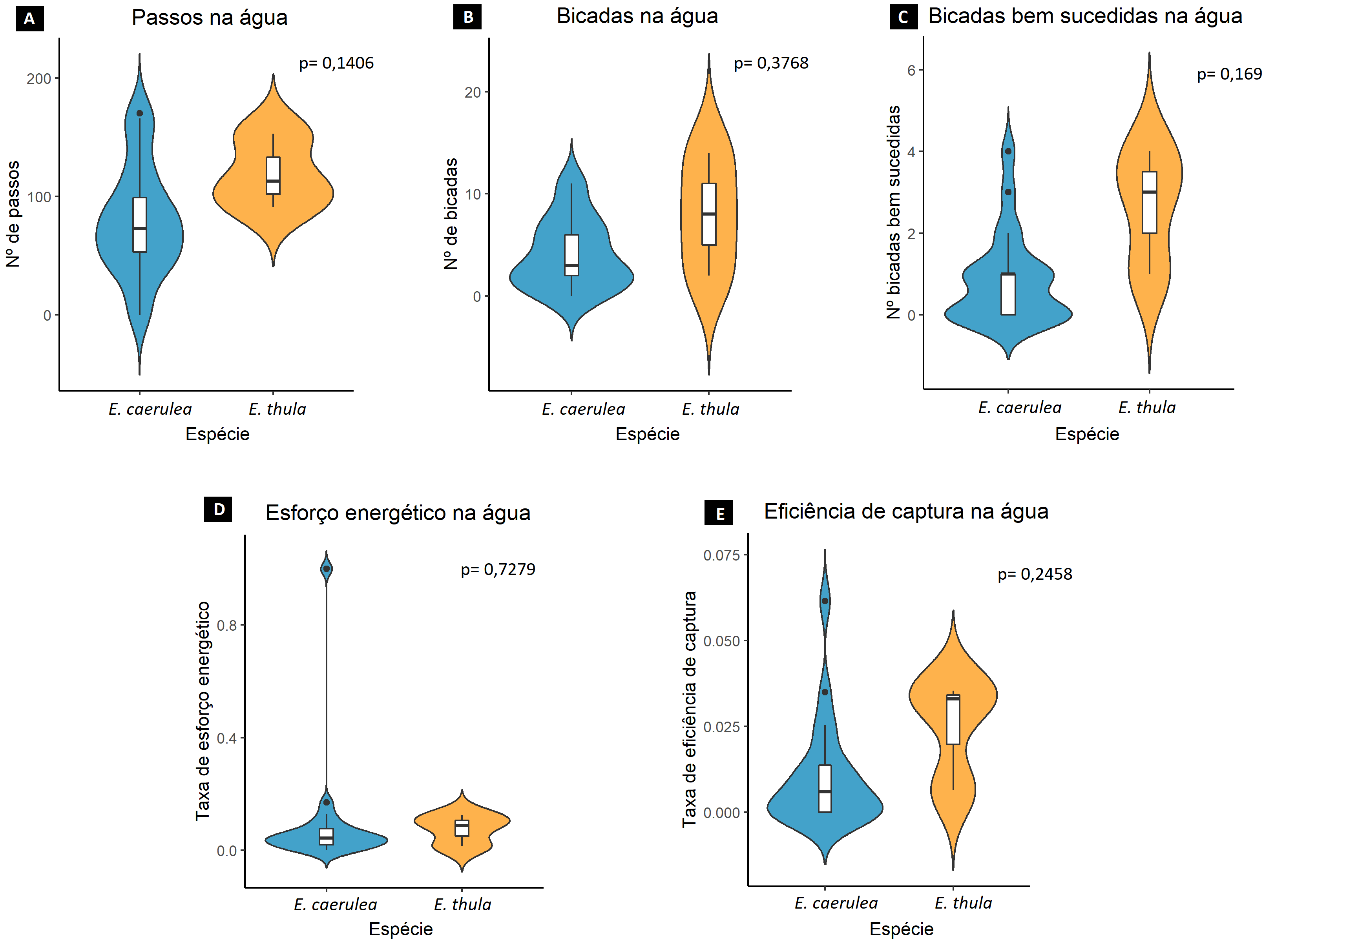
Figura 3. Comparação entre adultos de E. thula e E. caerulea forrageando na água em relação ao (A) Número de passos; (B) Número de bicadas; (C) Número de bicadas bem sucedidas; (D) Taxa de esforço energético e (E) Taxa de eficiência de captura. Para essas cinco taxas, não houve diferenças significativas (p>0,05) entre as duas espécies. O perímetro (em azul e em laranja) exibe a “densidade de probabilidade” dos dados, e no meio um boxplot tradicional onde o retângulo representa o intervalo interquartílico (Q3-Q1), a linha dentro do retângulo representa a mediana (ou segundo quartil), as hastes representam o intervalo entre o valor mínimo e máximo da amostra, excluindo os outliers, estes representados pelos pontos pretos no gráfico.
Figure 3. Adult comparison of E. thula and E. caerulea foraging in water in relation to (A) Number of steps; (B) Number of pecks; (C) Number of successful pecks; (D) Energy effort rate and (E) Capture efficiency rate. For these five rates, there were no significant differences (p> 0.05) between the two species. The perimeter (in blue and orange) displays the “probability density” of the data, and in the middle a traditional boxplot where the rectangle represents the interquartile range (Q3-Q1), the line inside the rectangle represents the median (or second quartile), the stems represent the interval between the minimum and maximum values of the sample, excluding outliers, which are represented by the black dots on the graph.

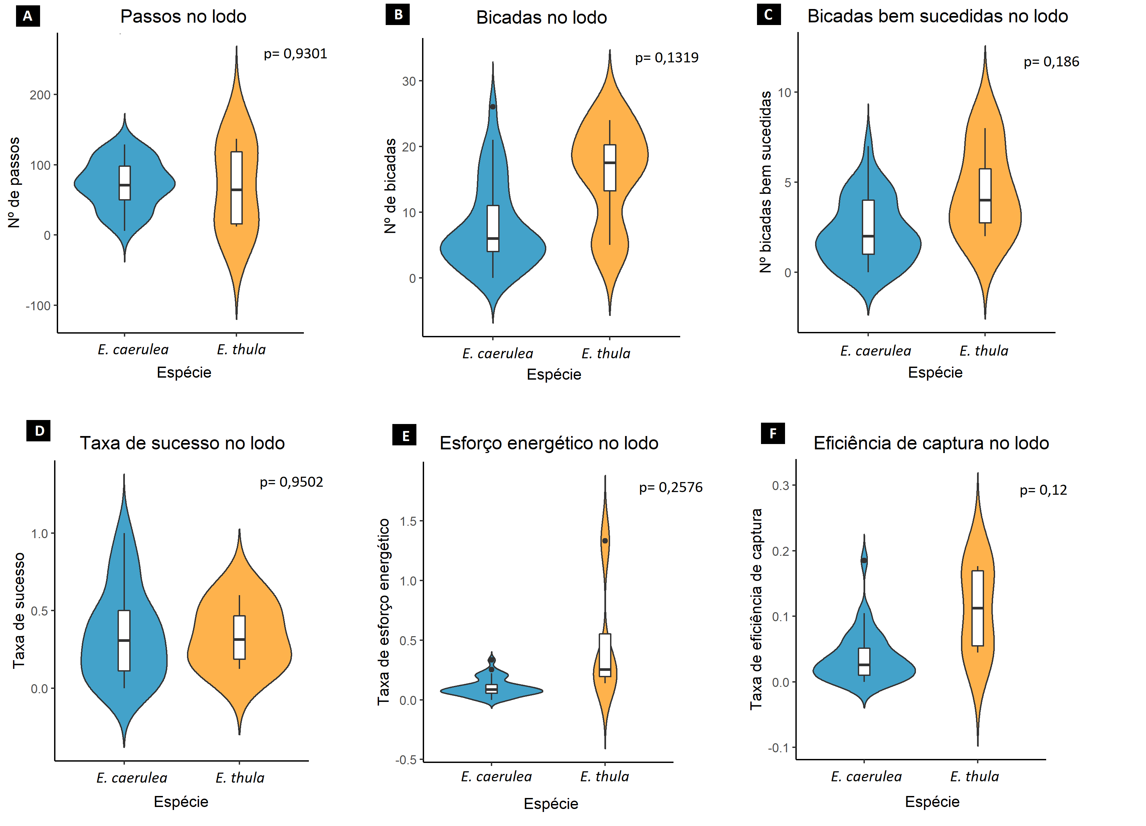

Figura 4. Comparação entre adultos de E. thula e E. caerulea forrageando no lodo em relação ao (A) Número de passos; (B) Número de bicadas; (C) Número de bicadas bem sucedidas; (D) Taxa de sucesso; (E) Taxa de esforço energético e (F) Taxa de eficiência de captura. Para nenhuma das taxas houve diferenças significativas (p>0,05) entre as duas espécies. O perímetro (em azul e em laranja) exibe a “densidade de probabilidade” dos dados, e no meio um boxplot tradicional onde o retângulo representa o intervalo interquartílico (Q3-Q1), a linha dentro do retângulo representa a mediana (ou segundo quartil), as hastes representam o intervalo entre o valor mínimo e máximo da amostra, excluindo os outliers, estes representados pelos pontos pretos no gráfico.
Figure 4. Adult comparison of E. thula and E. caerulea foraging in mud in relation to (A) Number of steps; (B) Number of pecks; (C) Number of successful pecks; (D) Success rate; (E) Energy Effort Rate and (F) Capture Efficiency Rate. For neither rate there were significant differences (p> 0.05) between the two species. The perimeter (in blue and orange) displays the “probability density” of the data, and in the middle a traditional boxplot where the rectangle represents the interquartile range (Q3-Q1), the line inside the rectangle represents the median (or second quartile), the stems represent the interval between the minimum and maximum values of the sample, excluding outliers, which are represented by the black dots on the graph.
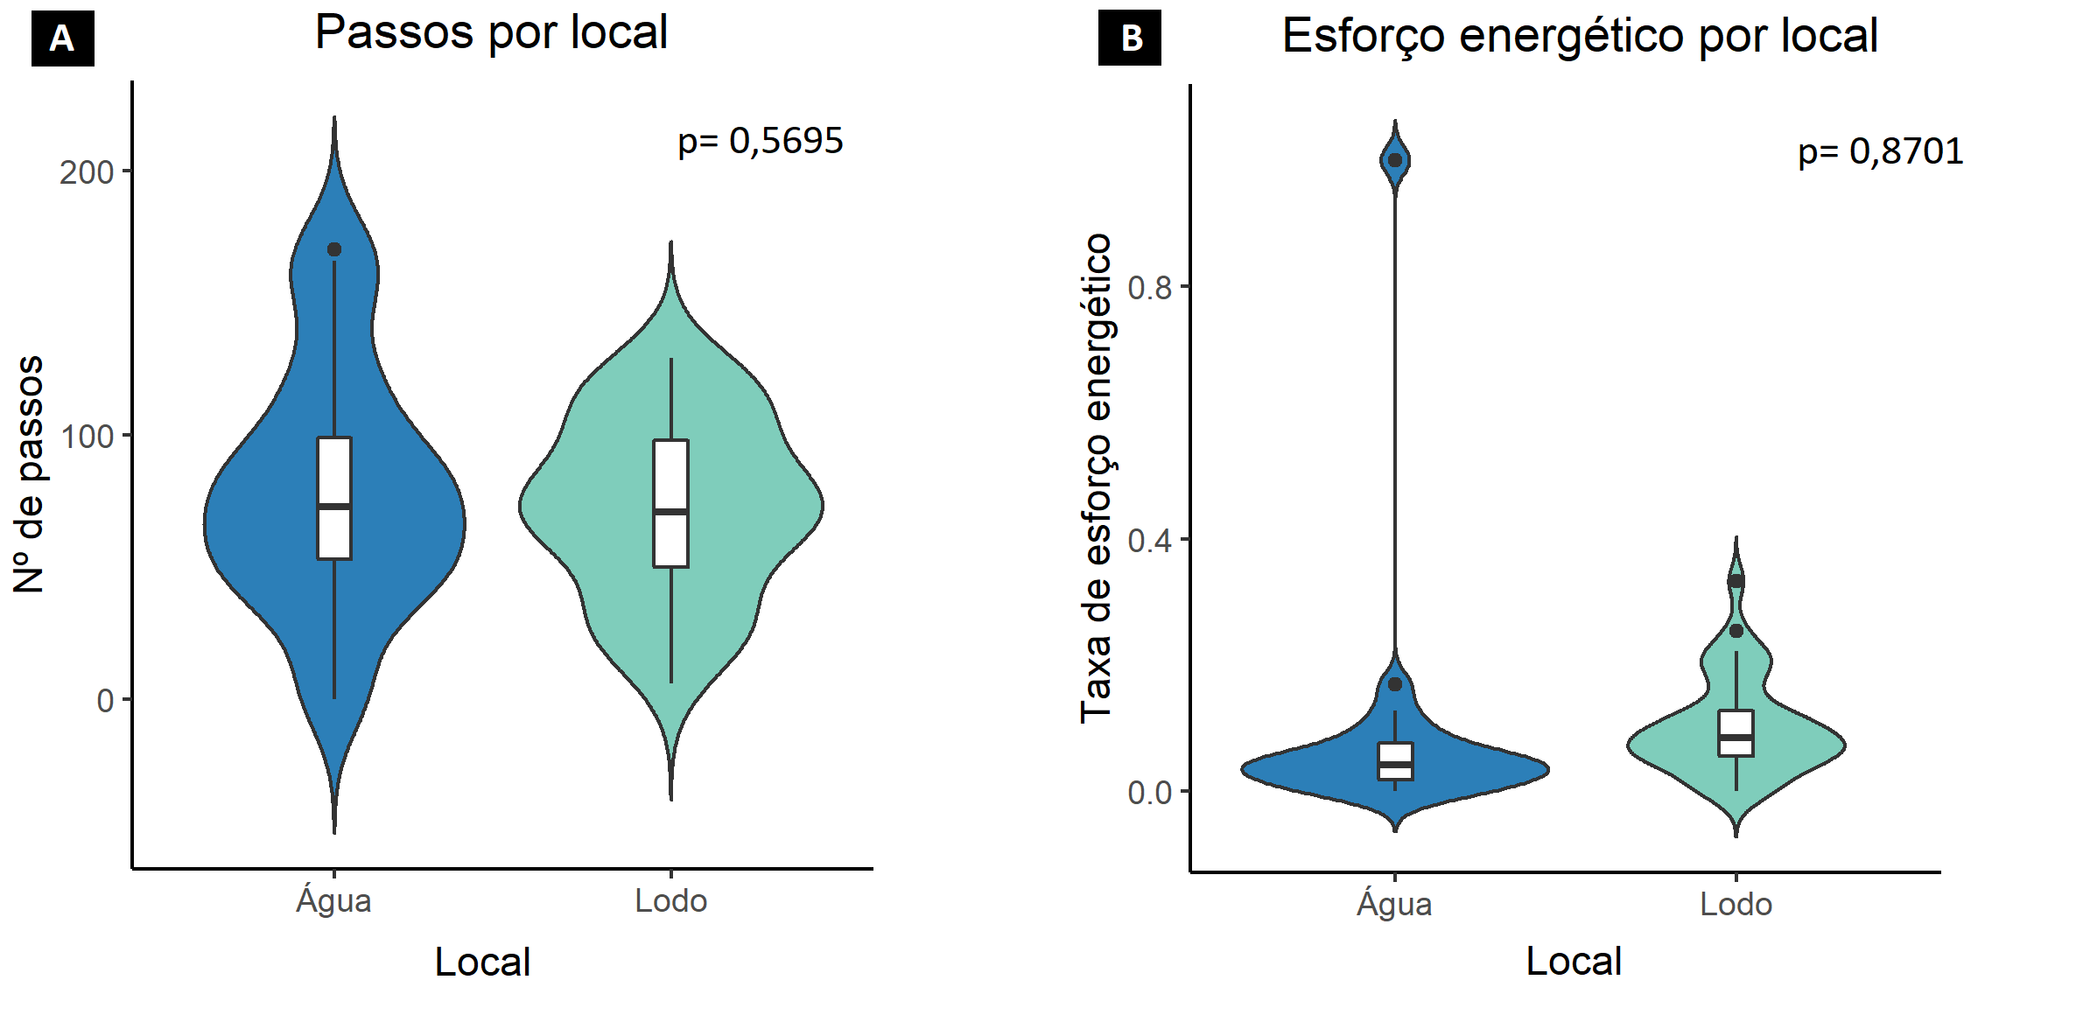
Figura 5. Comparação entre E. caerulea forrageando na água e no lodo em relação ao (A) Número de passos e (B) Esforço energético. Para essas duas taxas, as diferenças entre os locais não foi significativa (p>0,05). O perímetro (em azul) exibe a “densidade de probabilidade” dos dados, e no meio um boxplot tradicional onde o retângulo representa o intervalo interquartílico (Q3-Q1), a linha dentro do retângulo representa a mediana (ou segundo quartil), as hastes representam o intervalo entre o valor mínimo e máximo da amostra, excluindo os outliers, estes representados pelos pontos pretos no gráfico.
Figure 5. Comparison between E. caerulea foraging in water and mud in relation to (A) Number of steps and (B) Energy effort. For these two rates, differences between sites were not significant (p> 0.05). The perimeter (in blue) displays the “probability density” of the data, and in the middle a traditional boxplot where the rectangle represents the interquartile range (Q3-Q1), the line inside the rectangle represents the median (or second quartile), the stems represent the interval between the minimum and maximum value of the sample, excluding outliers, which are represented by the black dots on the graph.

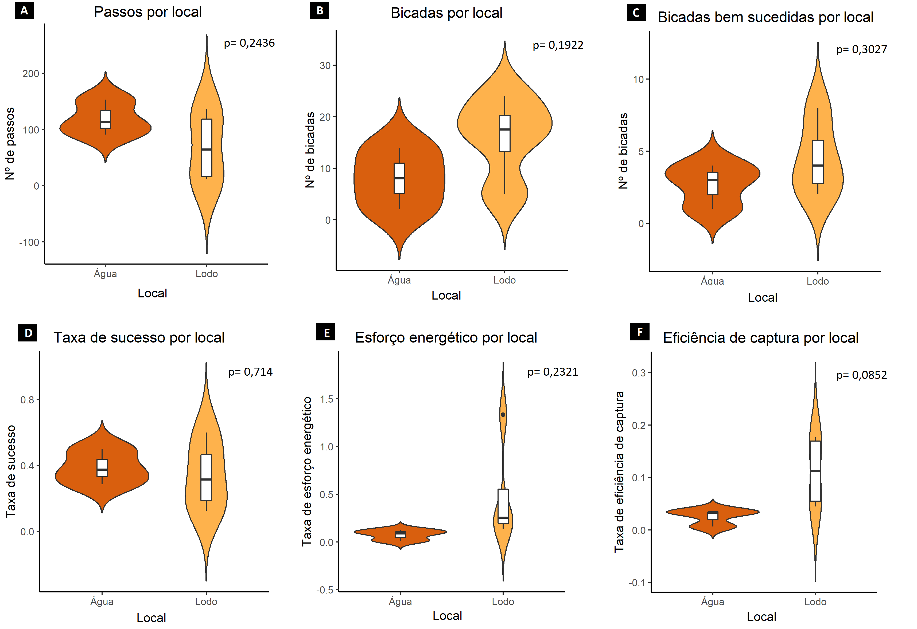

Figura 6. Comparação entre E. thula forrageando na água e no lodo em relação ao (A) Número de passos; (B) Número de bicadas; (C) Número de bicadas bem sucedidas; (D) Taxa de sucesso; (E) Taxa de esforço energético e (F) Taxa de eficiência de captura. Não houve diferenças significativas (p>0,05) para E. thula conforme os locais. O perímetro (em laranja) exibe a “densidade de probabilidade” dos dados, e no meio um boxplot tradicional onde o retângulo representa o intervalo interquartílico (Q3-Q1), a linha dentro do retângulo representa a mediana (ou segundo quartil), as hastes representam o intervalo entre o valor mínimo e máximo da amostra, excluindo os outliers, estes representados pelos pontos pretos no gráfico.
Figure 6. Comparison between E. thula foraging in water and mud in relation to (A) Number of steps; (B) Number of pecks; (C) Number of successful pecks; (D) Success rate; (E) Energy Effort Rate and (F) Capture Efficiency Rate. There were no significant differences (p> 0.05) for E. thula according to locations. The perimeter (in orange) displays the “probability density” of the data, and in the middle a traditional boxplot where the rectangle represents the interquartile range (Q3-Q1), the line inside the rectangle represents the median (or second quartile), the stems represent the interval between the minimum and maximum value of the sample, excluding outliers, which are represented by black dots on the graph.

